Une institution en pleine confiance
18/01/2015 05:37
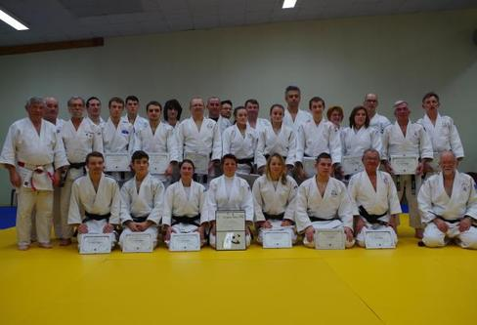
Le comité départemental comptait 2.255 licenciés en 2014. - (Photo NR)
Vendredi soir, le comité départemental présidé par Daniel Fauvinet a donné rendez-vous au gratin loir-et-chérien sur le tatami flambant neuf de Mer pour honorer la nouvelle année.
L'avenir s'ouvre sous de très bons hospices avec des manifestations diverses : la 10e journée féminine, regroupement de tous âges et tous grades, la participation à la Coupe de France minimes par équipes de département et la rencontre régionale judo et personnes handicapées.
Sur le plan compétitif, les tatamis de Vendôme vont chauffer avec le championnat régional senior 1re division le 25 janvier, le départemental minimes et juniors le 31 janvier, le tournoi des grades (national décentralisé) le 1er février.
Les athlètes sont bien présents avec quinze cadets et huit cadettes sélectionnées pour les demi-finales du championnat de France et vingt seniors masculins et cinq féminines sélectionnées pour les demi-finales.
Sur les progressions individuelles, on suivra Luck David (Blois) junior qui bataille en interrégional tandis que Johanna Menard, cadette de Vendôme tentera de s'illustrer de nouveau en national.
Les clubs affichent un taux de fidélité record, près de 80 % à Oucques. « Bien souvent on fait du judo pour l'esprit, la rigueur on entre dans une famille. » Paradoxalement, c'est un peu le revers de la médaille en compétition. « Les jeunes se font d'abord plaisir en progressant sans naturellement avoir envie de combattre en compétition. »
Et pour les moyens, le président affiche là aussi une sérénité à toute épreuve. « Le judo s'est développé historiquement dans un esprit d'autofinancement, il nous faut compter d'abord sur nous-mêmes, naturellement en élargissant aussi nos partenariats. » De cette politique dynamique de formation et d'épanouissement des jeunes et de responsabilisation des équipes dirigeantes naîtra peut-être sur les tatamis du département le futur Teddy Riner.
Quelques chiffres
> 25 clubs pour 2.255 licenciés (2.481 en 2013). > 25 éducateurs. > 210 ceintures noires dont un 6e dan : Jean Papon.
Les récompenses
Diplôme 1re dan : 21 judokas. Diplôme 2e dan : 5 judokas. Diplôme 3e dan : 1 judoka. Croix du mérite des ceintures noires : Thierry Denies (Mer), Laurent Galindo (Chambord). Trophée shin départemental (récompense l'esprit de l'action) : Séverine Boussicault.
Cor. NR : Alain Amiot

